“中国网事 • 感动内蒙古”2019网络人物
评选推荐表填写须知
- 请认真填写推荐表，推荐单位联系人需知本活动，且保持通话畅通，以备查补材料；
- “评选人”工作、生活照片5~6张；
照片要求：正对镜头，五官清晰可辩，照片能体现工作职业，所有照片要求为高清原图。
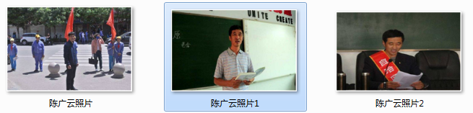
3.“评选人”事迹材料，要求详细描述感动事迹，荣获奖项、荣誉等，有新闻报道请附加新闻报道链接；
4. 报名提交资料为：1、推荐表；
2、照片文件（5~6张）；
3、评选人事迹、获得荣誉；
4、媒体报道链接。
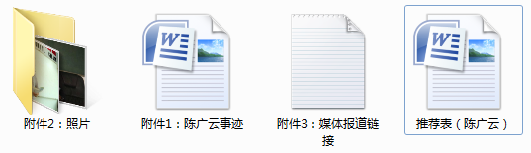
5. 评选人材料整理好请打包压缩（备注评选人姓名），发送邮箱至：xhwnmg@126.com

“中国网事 • 感动内蒙古”网络人物评选推荐表

推荐单位
联 系 人 |  |  |  | 联系方式
评 选 人 信 息 填 写
评选人姓名 |  |  |  | 联系方式
工作单位
职 务 |  |  |  | 评选人所属城市
性 别 |  | 年 龄 |  | 民 族 |  |  | 政治  面貌
推荐理由：（50字左右）
推荐单位意见 ：

单位盖章：
日期：
附件一：评选人感动事迹、获得荣誉介绍；
附件二：评选人工作、生活照片（请保证照片为原图高清）；
附件三：媒体对评选人事迹报道；

